# 作业报告

## 作业1：

### 步骤及截图

make x86_64_defconfig

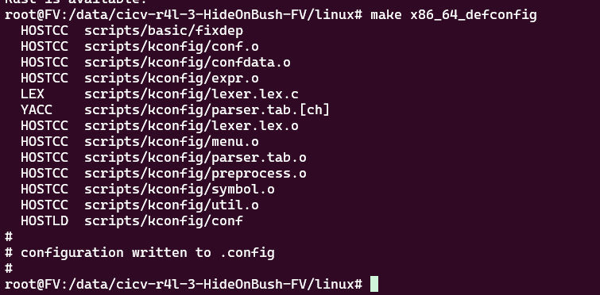

make LLVM=1 menuconfig

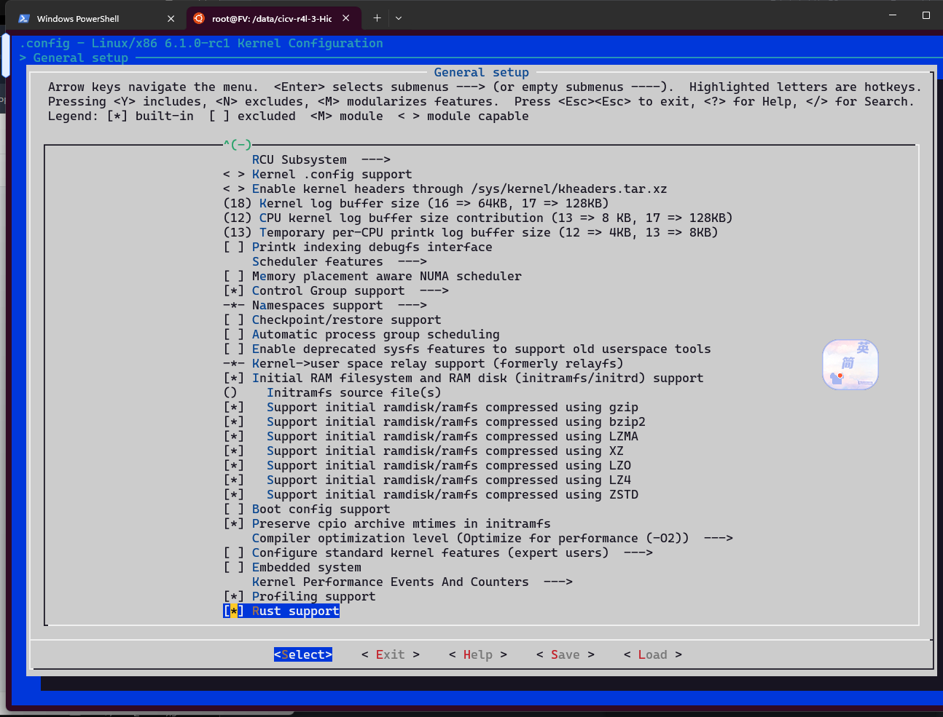

在 General setup 里选中 Rust Support

make LLVM=1 -j$(nproc)

### 结果

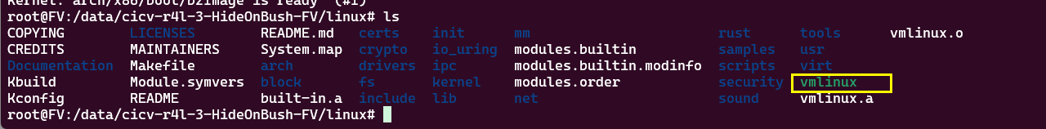

## 作业2

### 问答题

#### 第一题

1. 编译成内核模块，是在哪个文件中以哪条语句定义的？

答：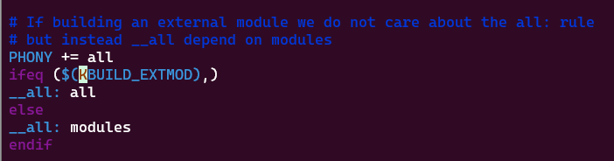

整体流程：

1. Src_e1000/build_image.sh 里 make 走Makefile

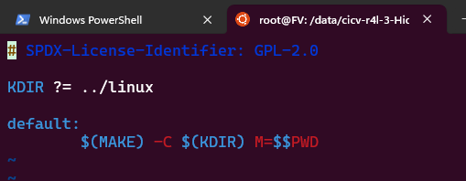

1. 进入 ../linux 查看 Makefile

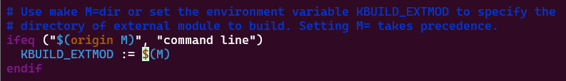



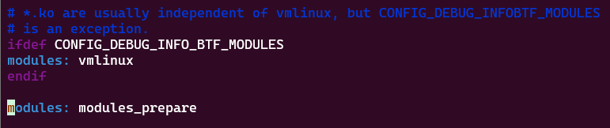

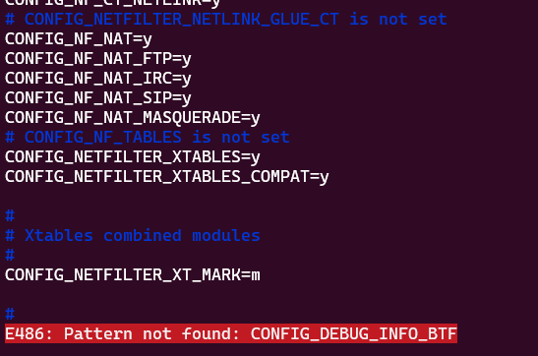 .config文件里没有这个编译选项，所以使用的是 modules_prepare

#### 第二题

1. 该模块位于独立的文件夹内，却能编译成Linux内核模块，这叫做out-of-tree module，请分析它是如何与内核代码产生联系的？

答：在 src_e1000/build_image.sh 里，把编译出来的.ko cp到 rootfs 下 打包进 rootfs_image 里面，执行qemu时用 -initrd 参数加载文件系统，进入qemu就可以看到在根目录下

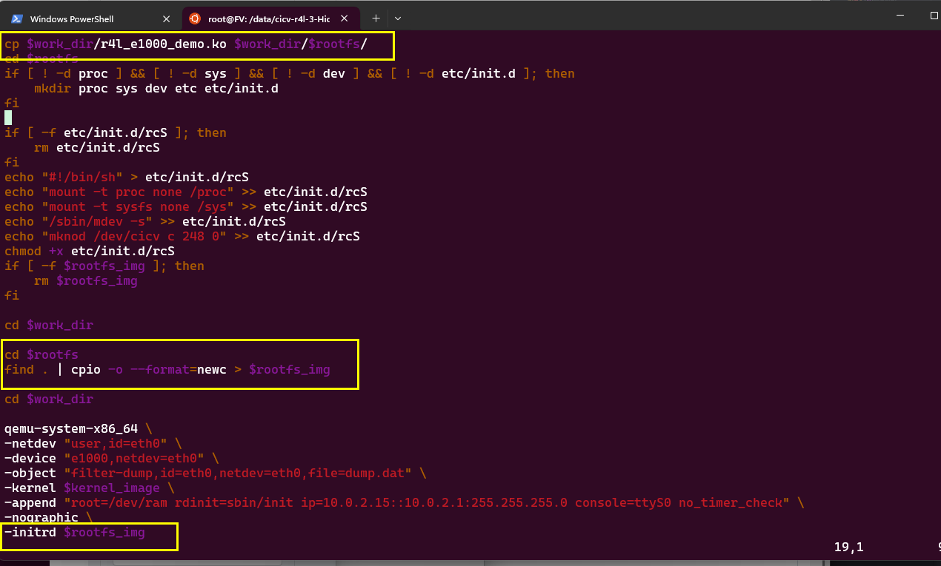

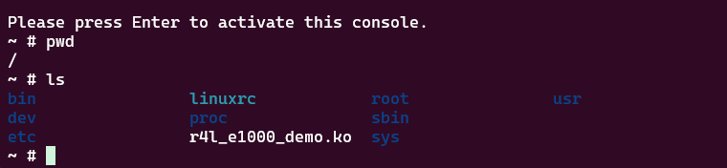

### 步骤

执行 src_e1000/build_image.sh

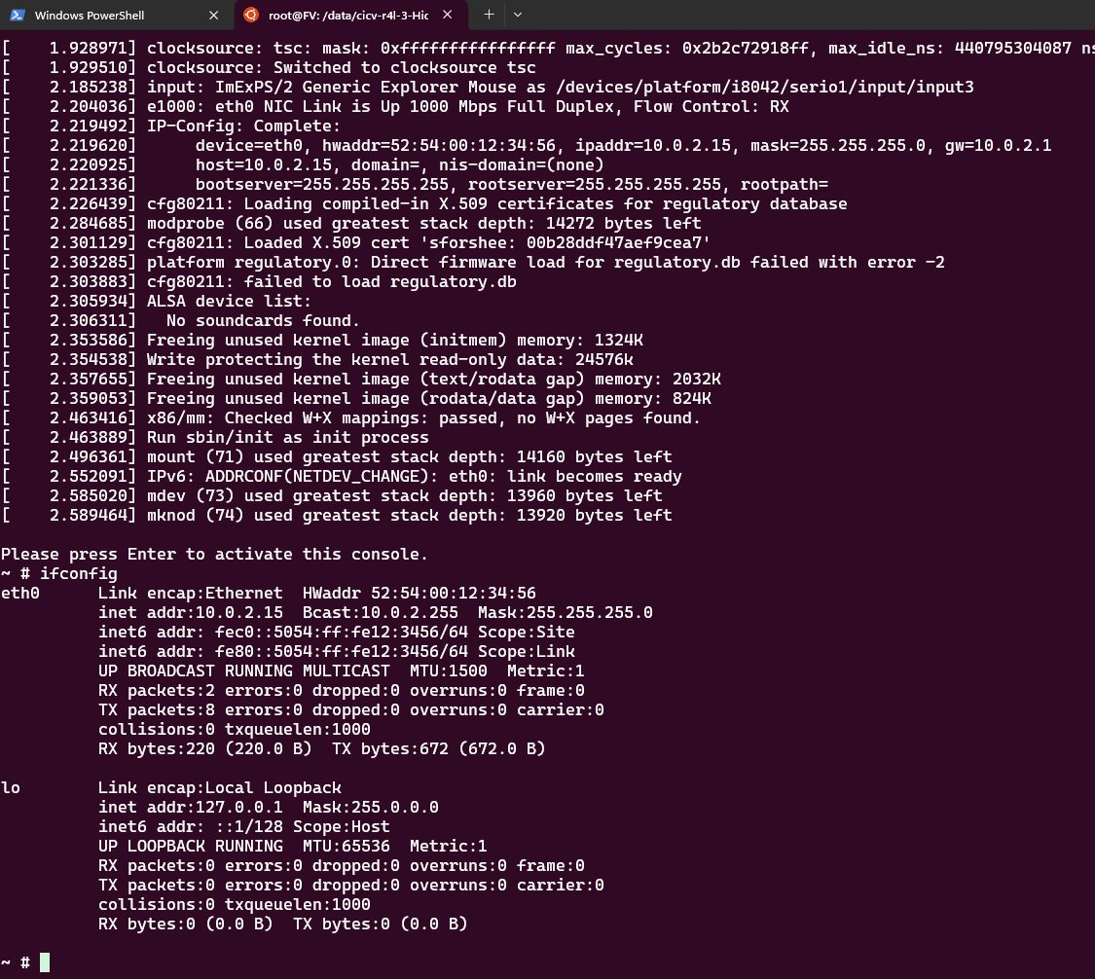

默认情况下就已经能正常连网

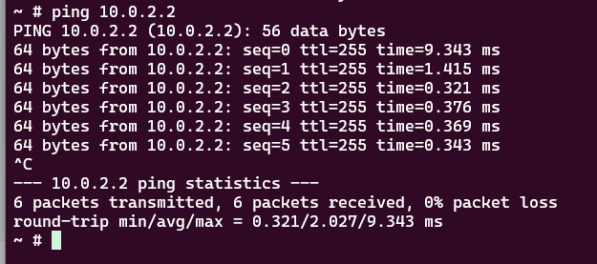

加载模块并配置网络：

insmod r4l_e1000_demo.ko

ip link set eth0 up

ip addr add broadcast 10.0.2.255 dev eth0

ip addr add 10.0.2.15/255.255.255.0 dev eth0

ip route add default via 10.0.2.1

ping 10.0.2.2

还是能连，并且 insmod 没有报错

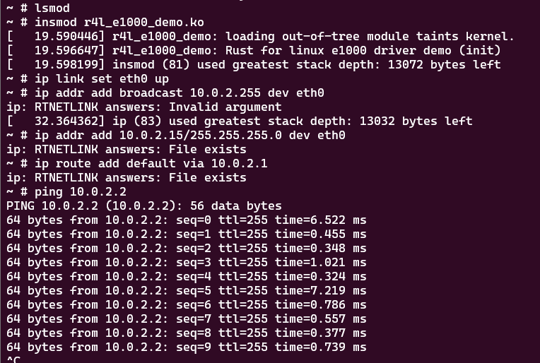

退回到 linux/ 下 make menuconfig 检查 没有被禁用

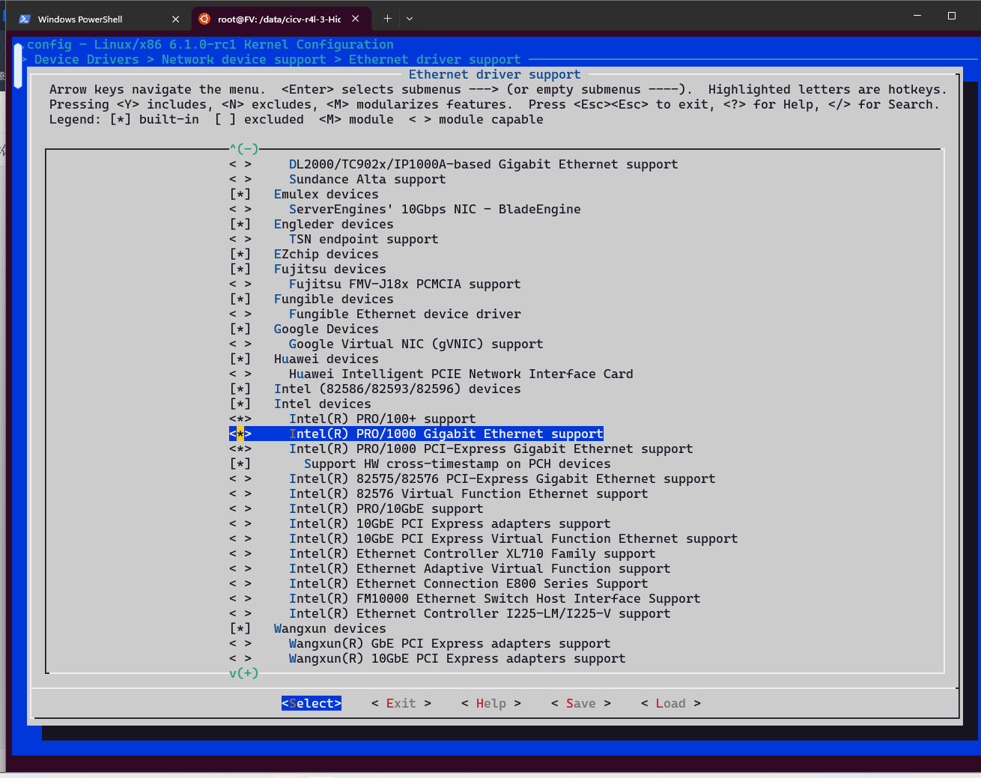

禁用掉保存退出，重新编译内核再启动qemu，看到没有自动配置网络

手动加载模块

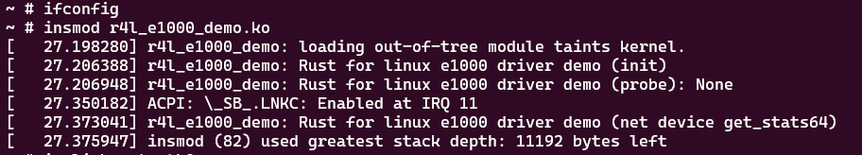

配置网络

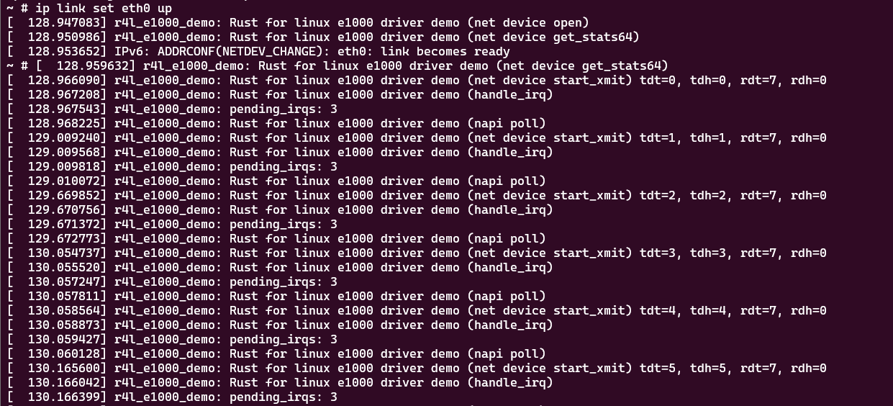

### 结果

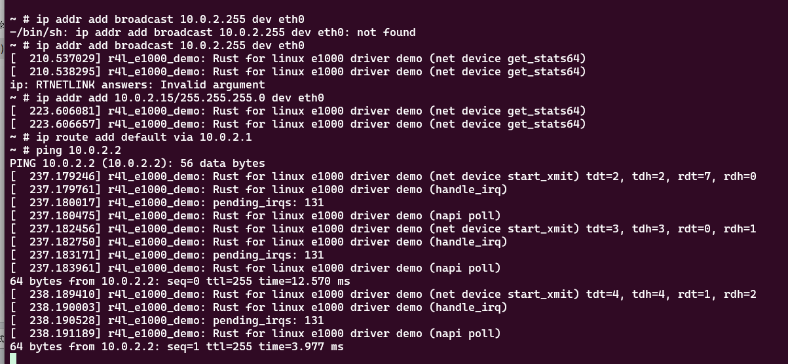

能连网，达到实验预期

## 作业3

### 步骤

按照实验文档在linux/samples/rust/ 下添加 rust_helloworld.rs之后修改 Kconfig 和Makefile

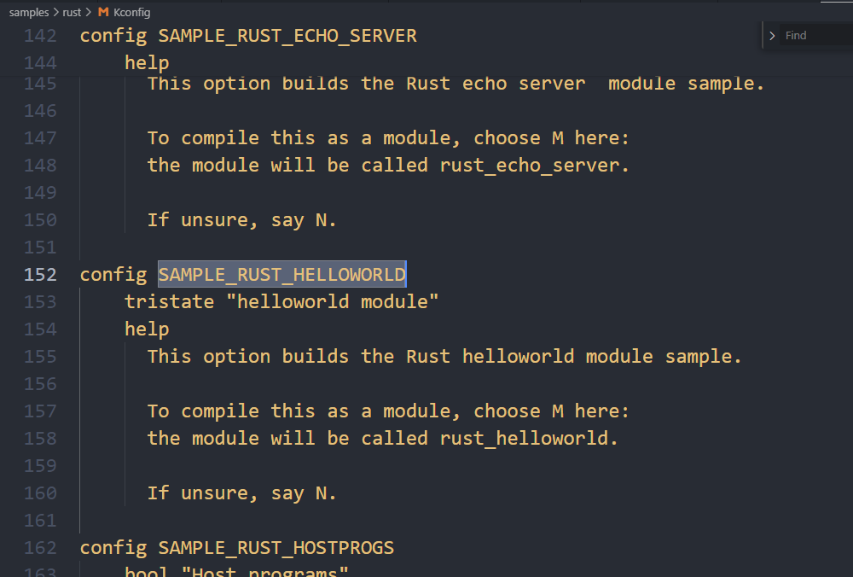

Kconfig里copy其他选项改个名字，实验文档里要求的是



所以copy 带 To compile this as a module 的选项

Makefile里照抄别的，加一行

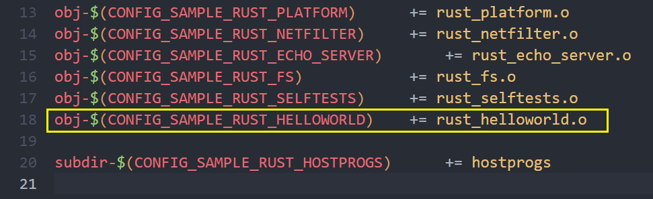

在 linux下执行 make LLVM=1 menuconfig

进入 kernel hacking，光标在 Sample kernel code 上停留之后按y或空格，前面[]里出现星号，回车进去之后才有各个sample，不然进去里面只有一个空的 Sample kernel code没有选项。回车进去之后选 Rust samples，选中刚才加的 helloworld，保存退出

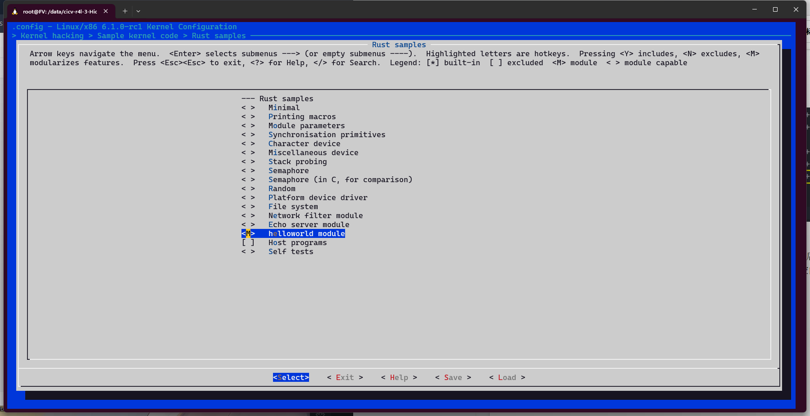

重新 make LLVM=1 -j$(nproc) 编译内核镜像，之后把生成的 samples/rust/rust_helloworld.ko复制到 src_e1000/rootfs/ 下面，重新跑 bash build_image.sh

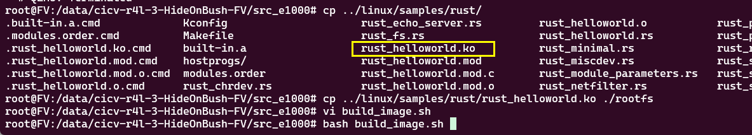

进入qemu发现里面有了这个模块

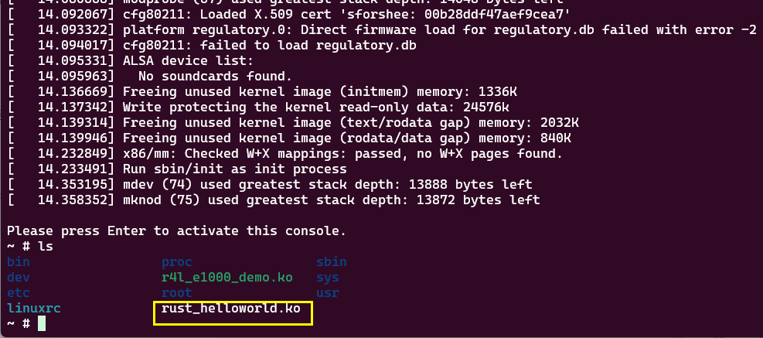

insmod 安装之后发现没有打印，检查打印级别

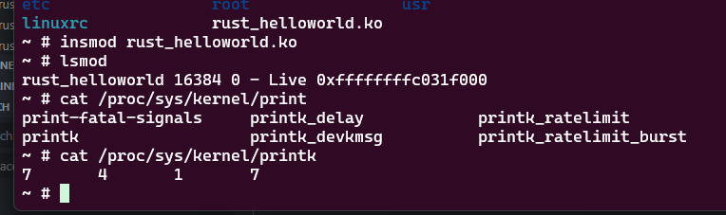

由于 rust_helloworld.rs 里面用的函数是 pr_info，猜测是主要控制台这列的 4 级别高于 info的6，而pr_info 函数是在 init 函数里调用的，猜测只在加载时运行一次，所以先卸载模块，修改打印等级，再重新加载模块

### 结果

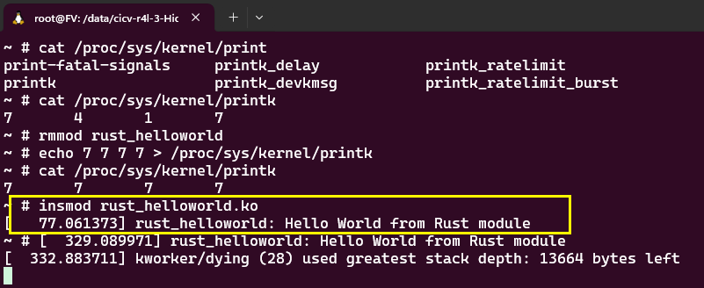

符合预期

### Kconfig

*# SPDX-License-Identifier: GPL-2.0*

menuconfig SAMPLES_RUST

    bool "Rust samples"

    depends on RUST

    help

      You can build sample Rust kernel code here.

      If unsure, say N.

if SAMPLES_RUST

config SAMPLE_RUST_MINIMAL

    tristate "Minimal"

    help

      This option builds the Rust minimal module sample.

      To compile this as a module, choose M here:

      the module will be called rust_minimal.

      If unsure, say N.

config SAMPLE_RUST_PRINT

    tristate "Printing macros"

    help

      This option builds the Rust printing macros sample.

      To compile this as a module, choose M here:

      the module will be called rust_print.

      If unsure, say N.

config SAMPLE_RUST_MODULE_PARAMETERS

    tristate "Module parameters"

    help

      This option builds the Rust module parameters sample.

      To compile this as a module, choose M here:

      the module will be called rust_module_parameters.

      If unsure, say N.

config SAMPLE_RUST_SYNC

    tristate "Synchronisation primitives"

    help

      This option builds the Rust synchronisation primitives sample.

      To compile this as a module, choose M here:

      the module will be called rust_sync.

      If unsure, say N.

config SAMPLE_RUST_CHRDEV

    tristate "Character device"

    help

      This option builds the Rust character device sample.

      To compile this as a module, choose M here:

      the module will be called rust_chrdev.

      If unsure, say N.

config SAMPLE_RUST_MISCDEV

    tristate "Miscellaneous device"

    help

      This option builds the Rust miscellaneous device sample.

      To compile this as a module, choose M here:

      the module will be called rust_miscdev.

      If unsure, say N.

config SAMPLE_RUST_STACK_PROBING

    tristate "Stack probing"

    help

      This option builds the Rust stack probing sample.

      To compile this as a module, choose M here:

      the module will be called rust_stack_probing.

      If unsure, say N.

config SAMPLE_RUST_SEMAPHORE

    tristate "Semaphore"

    help

      This option builds the Rust semaphore sample.

      To compile this as a module, choose M here:

      the module will be called rust_semaphore.

      If unsure, say N.

config SAMPLE_RUST_SEMAPHORE_C

    tristate "Semaphore (in C, for comparison)"

    help

      This option builds the Rust semaphore sample (in C, for comparison).

      To compile this as a module, choose M here:

      the module will be called rust_semaphore_c.

      If unsure, say N.

config SAMPLE_RUST_RANDOM

    tristate "Random"

    help

      This option builds the Rust random sample.

      To compile this as a module, choose M here:

      the module will be called rust_random.

      If unsure, say N.

config SAMPLE_RUST_PLATFORM

    tristate "Platform device driver"

    help

      This option builds the Rust platform device driver sample.

      To compile this as a module, choose M here:

      the module will be called rust_platform.

config SAMPLE_RUST_FS

    tristate "File system"

    help

      This option builds the Rust file system sample.

      To compile this as a module, choose M here:

      the module will be called rust_fs.

      If unsure, say N.

config SAMPLE_RUST_NETFILTER

    tristate "Network filter module"

    depends on NETFILTER

    help

      This option builds the Rust netfilter module sample.

      To compile this as a module, choose M here:

      the module will be called rust_netfilter.

      If unsure, say N.

config SAMPLE_RUST_ECHO_SERVER

    tristate "Echo server module"

    help

      This option builds the Rust echo server  module sample.

      To compile this as a module, choose M here:

      the module will be called rust_echo_server.

      If unsure, say N.

config SAMPLE_RUST_HELLOWORLD

    tristate "helloworld module"

    help

      This option builds the Rust helloworld module sample.

      To compile this as a module, choose M here:

      the module will be called rust_helloworld.

      If unsure, say N.

config SAMPLE_RUST_HOSTPROGS

    bool "Host programs"

    help

      This option builds the Rust host program samples.

      If unsure, say N.

config SAMPLE_RUST_SELFTESTS

    tristate "Self tests"

    help

      This option builds the self test cases for Rust.

      If unsure, say N.

endif *# SAMPLES_RUST*

### Makefile

*# SPDX-License-Identifier: GPL-2.0*

obj-$(CONFIG_SAMPLE_RUST_MINIMAL)       += rust_minimal.o

obj-$(CONFIG_SAMPLE_RUST_PRINT)         += rust_print.o

obj-$(CONFIG_SAMPLE_RUST_MODULE_PARAMETERS) += rust_module_parameters.o

obj-$(CONFIG_SAMPLE_RUST_SYNC)          += rust_sync.o

obj-$(CONFIG_SAMPLE_RUST_CHRDEV)        += rust_chrdev.o

obj-$(CONFIG_SAMPLE_RUST_MISCDEV)       += rust_miscdev.o

obj-$(CONFIG_SAMPLE_RUST_STACK_PROBING)     += rust_stack_probing.o

obj-$(CONFIG_SAMPLE_RUST_SEMAPHORE)     += rust_semaphore.o

obj-$(CONFIG_SAMPLE_RUST_SEMAPHORE_C)       += rust_semaphore_c.o

obj-$(CONFIG_SAMPLE_RUST_RANDOM)        += rust_random.o

obj-$(CONFIG_SAMPLE_RUST_PLATFORM)      += rust_platform.o

obj-$(CONFIG_SAMPLE_RUST_NETFILTER)     += rust_netfilter.o

obj-$(CONFIG_SAMPLE_RUST_ECHO_SERVER)       += rust_echo_server.o

obj-$(CONFIG_SAMPLE_RUST_FS)            += rust_fs.o

obj-$(CONFIG_SAMPLE_RUST_SELFTESTS)     += rust_selftests.o

obj-$(CONFIG_SAMPLE_RUST_HELLOWORLD)    += rust_helloworld.o

subdir-$(CONFIG_SAMPLE_RUST_HOSTPROGS)      += hostprogs

## 作业5

### 问答题

**Q：作业5中的字符设备/dev/cicv是怎么创建的？它的设备号是多少？它是如何与我们写的字符设备驱动关联上的？**

答：设备号是 248。在 build_image.sh 里往 /etc/init.d/rcS 里写了 mknod命令创建了 /dev/cicv 设备，samples/rust/rust_chrdev.rs 里面调用

chrdev_reg.as_mut().register::<RustFile>()?; 里面调用

alloc_chrdev_region 把模块绑定设备号，里面调用

find_dynamic_major

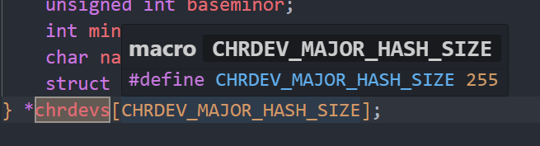

从255 个里，最后一个开始，逐个查找未被使用的设备号，返回给 chrdev

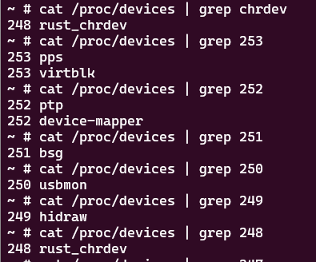

可以看到 255以下到248之间的设备号都已被其他驱动占用，所以分给 rust_chrdev 的就是 248 了

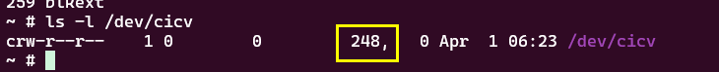

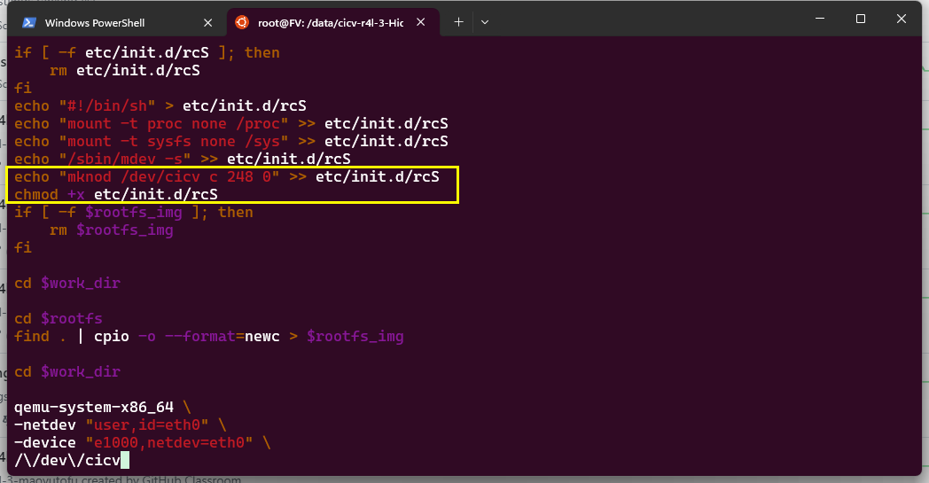

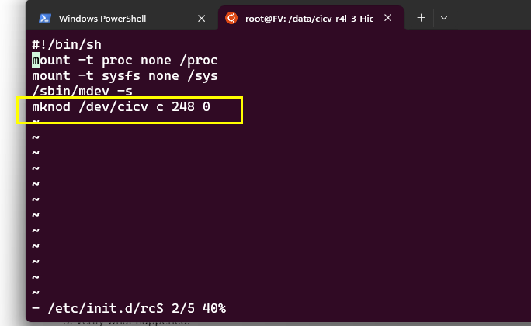

/dev/cicv 与248号绑定，248 号分给了 rust_chrdev，所以 rust_chrdev 可以绑定 /dev/cicv，如果修改 build_image 里的命令，/dev/cicv分配其他编号比如247，就会 insmod 也无法使用，因为rust_chrdev 分到的设备号依然是248

### 步骤

改写 samples/rust/rust_chrdev.rs 里的 write, read 函数

write时把buffer里的东西保存进静态数组，

read时把静态数组里的东西写进buffer

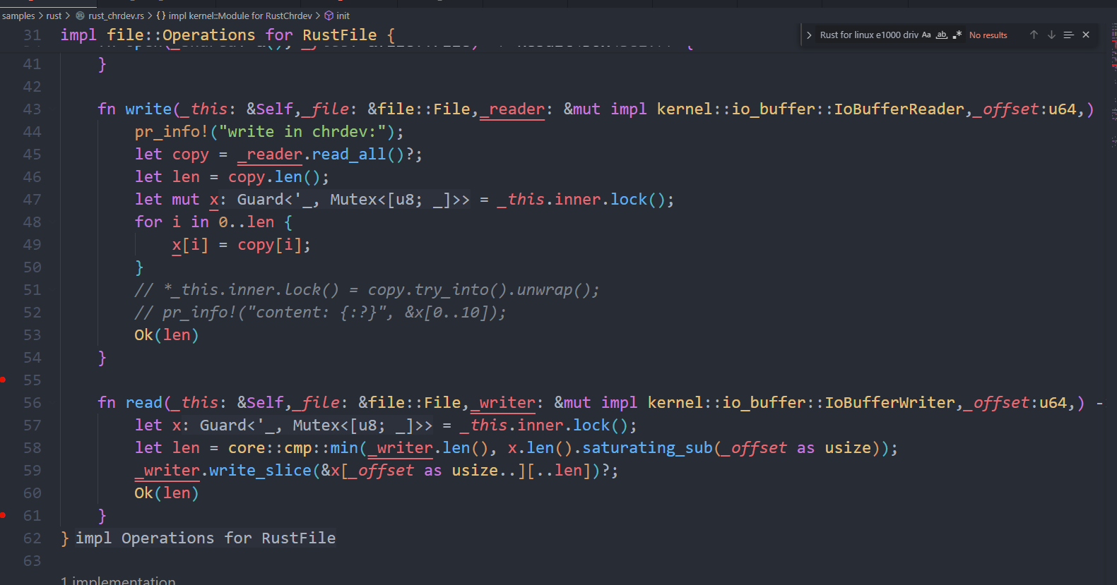

### 结果

可以正常存储和读出

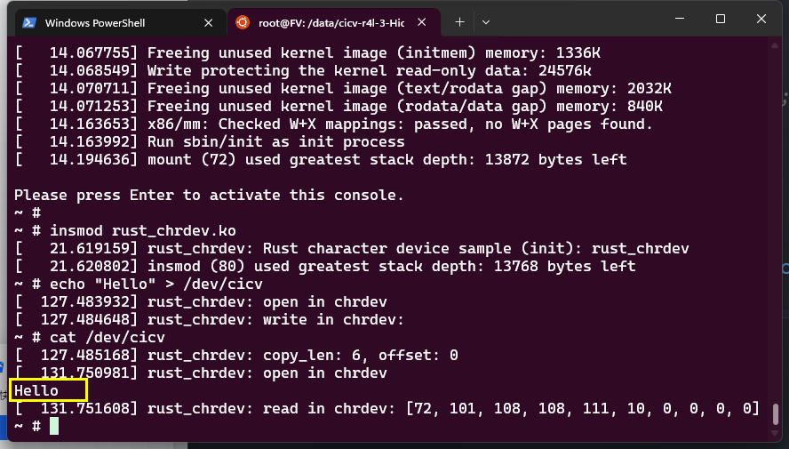

## 作业4

### 步骤

1. 梳理C代码，搞清楚各个结构体成员对应的具体内容、互相之间的关系、相关联的函数
2. 梳理rust代码，跟C和具体设备及函数对应起来
3. 补充缺失的函数，重点是 rust/kernel 里的不全，需要自己去 binding_generate 下找C对应的函数并在kernel里补全 pci, net, irq 等需要用到的组件，并在demo里调用

irq里改动：InternalRegistration 的drop已经实现了 free_irq，并且是Registration的成员，所以只加一句话调用一下就可以

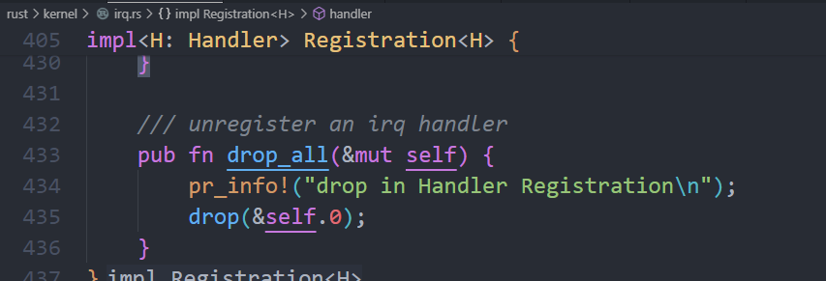

pci里加上unregister：

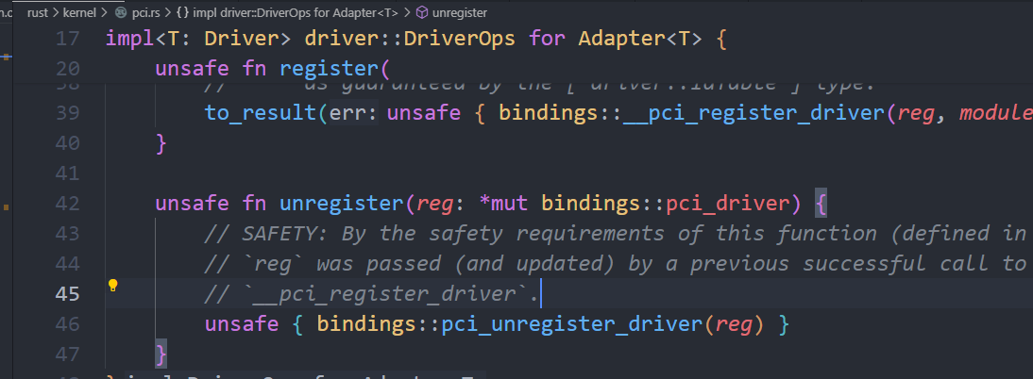

net加上disable_napi

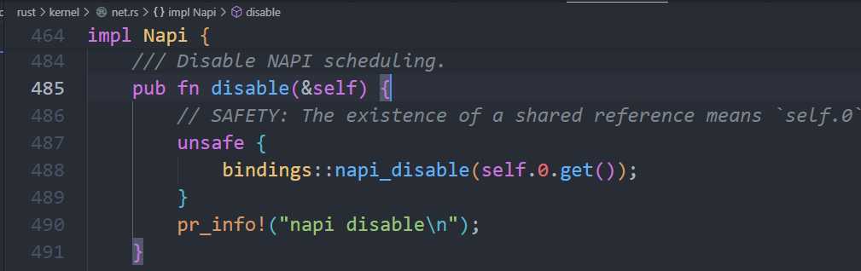

**PS：pci和net的具体改动是前几天的，记不全了=。=可能有遗漏**

r4l_e1000_demo.rs 里改动：

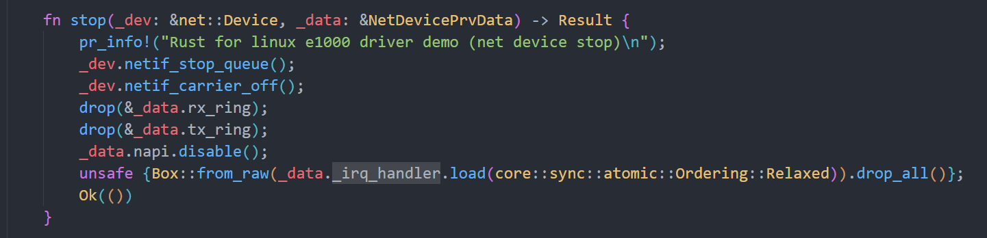

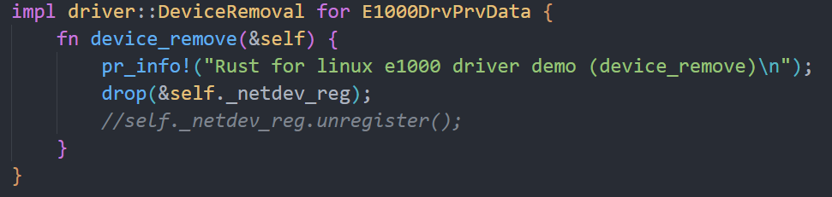

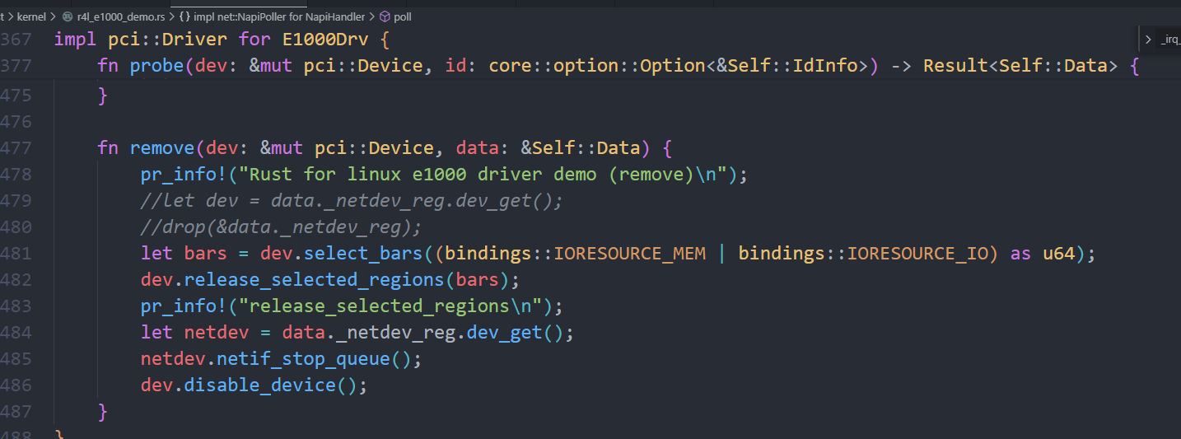

### 结果

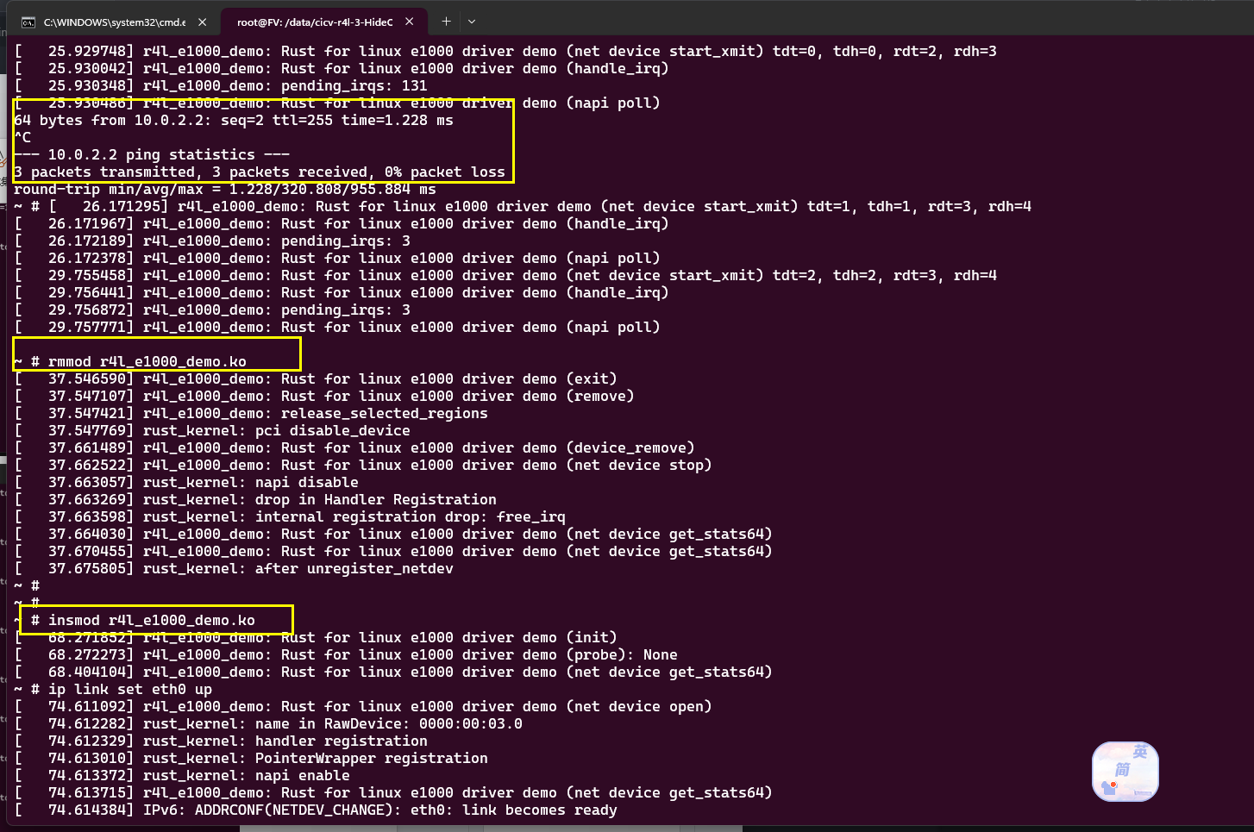

insmod 并配置网络能ping通，之后rmmod 并再次insmod + 配置网络，

依旧能ping通

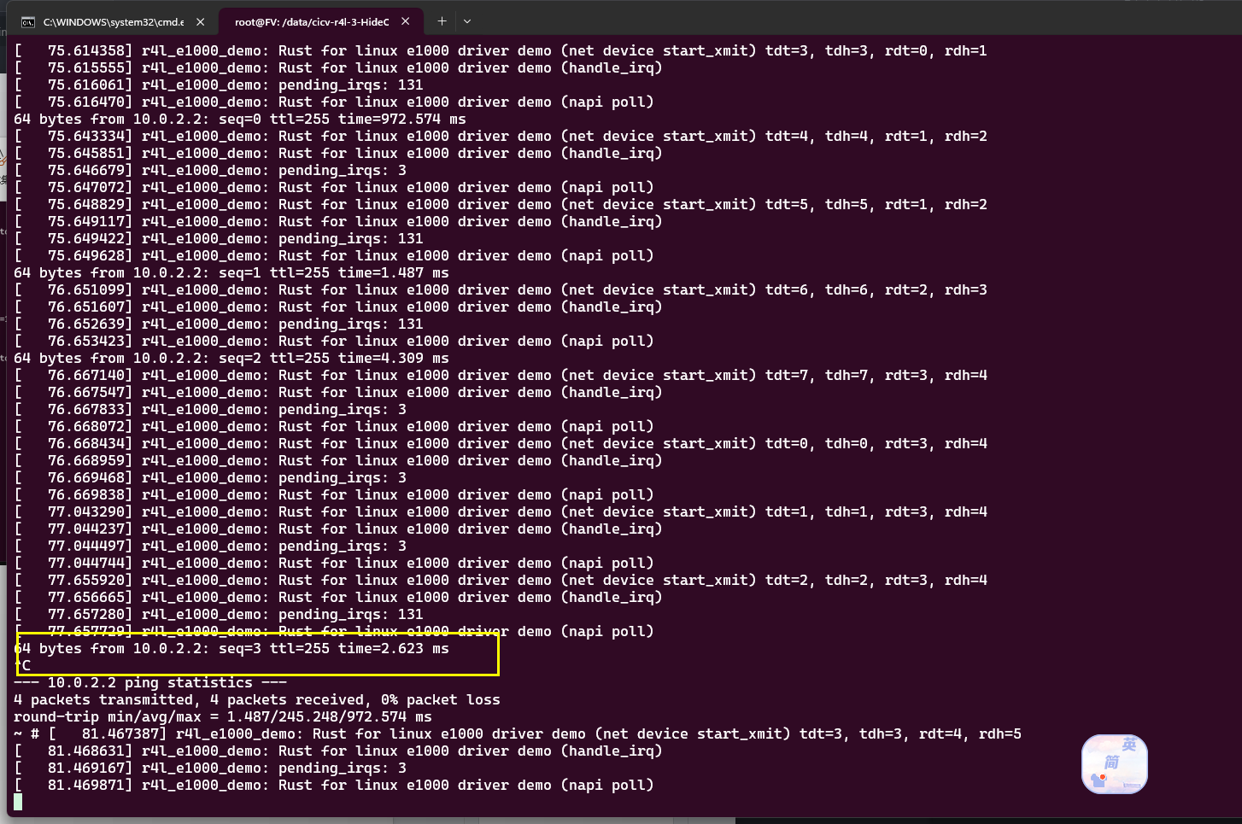

## 项目小试验

### 步骤

支持NFS：

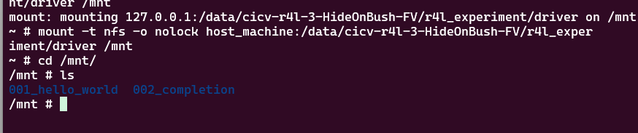

支持telnet

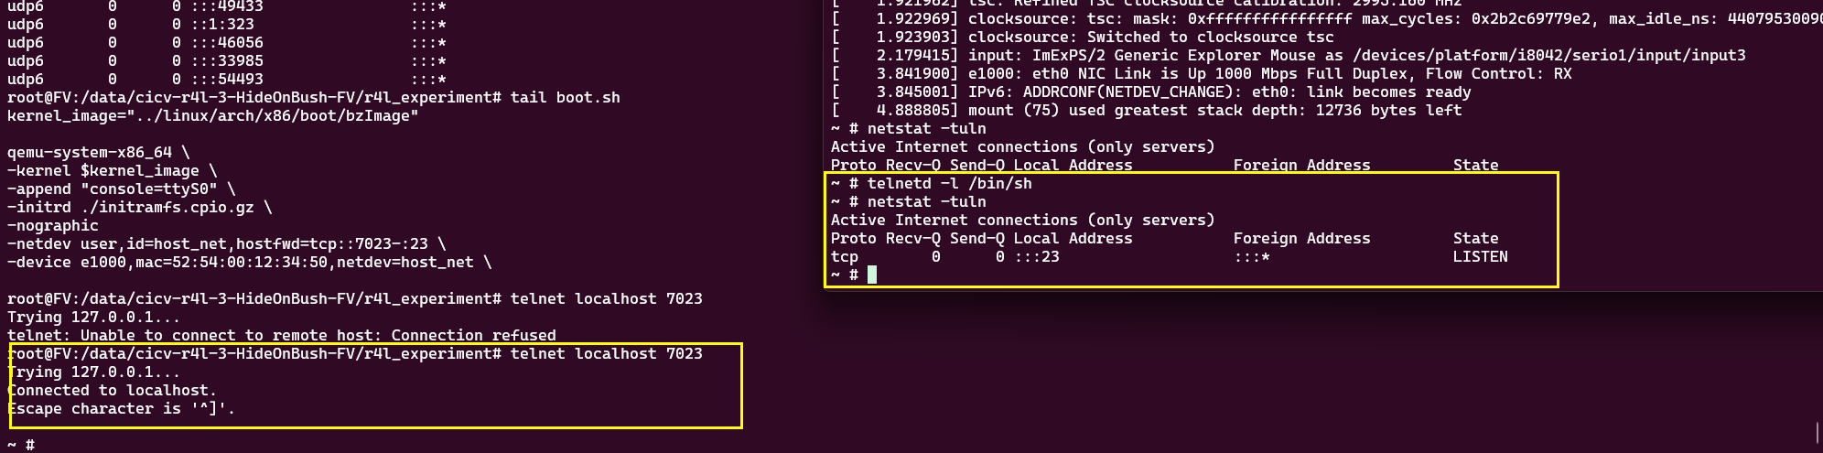

启动监听，telnet 可以连接上

### completion

代码：照抄 samples/rust/rust_sync.rs，使用静态Mutex + CondVar 即可=。= 一开始没看到静态的，自己写的静态在 open 里返回了，运行就在wait里一直报对空指针解引用

结果：

qemu端init里自动挂载，进入挂载目录之后启动telnetd并加载模块，

cat /dev/completion 进入等待

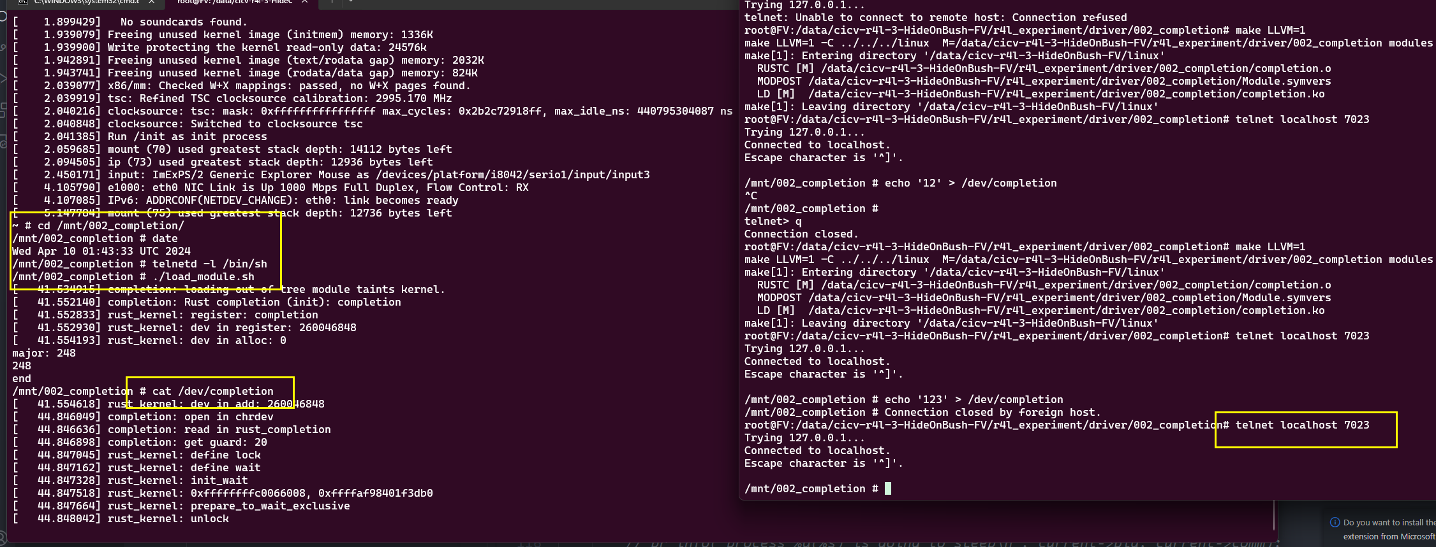

主机端 telnet 进入qemu的系统，echo xxx > /dev/completion condvar唤醒qemu端

